КОБЛІВСЬКИЙ ЗЗСО I - IIIст.

Година цікавої хімії для учнів, які хочуть більше знати про цікаве навколо нас.

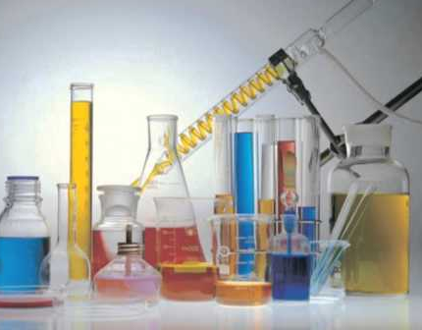

Учитель:Антошкіна С.О.
2017-2018н.р.

Тема. Хімія в хитті людини.(В гостях у казки)
Мета: викликати в учнів цікавість до науки хімії методом проведення цікавих дослідів.
Перед початком заходу вчитель наголошує на дотримання правил безпеки житттєдіяльності.
В заході беруть учні 6,7 класів.
Усі діти люблять казки. Давайте разом їх згадаємо та побачимо, як можна пов’язати їх з хімією.
Від'їжджаючи на бал, зла мачуха наказала Попелюшці розділити та перебрати суміш із мішка. Як це можна зробити?
(Демонстрування)
Розділення магнітом суміші - порошку заліза і міді.
Усі ви знаєте казку про Аладіна? Хто ще герой цієї казки? Безумовно , Джин. Згадайте, як Аладін уперше зустрівся з принцесою Будур? Він поглянув на неї і почав розмовляти. Охоронці кинулися на Аладіна. І тут мандрівник дістав порошок з мішечка. Кинув його і промовив: * О порошку, забери у них пам'ять на півгодини…*
(Демонстрування горіння магнієвого порошку в полум’ї спиртівки.)
Народна мудрість говорить : * Немає диму без вогню* найбільш вогневий персонаж слов’янських казок – Змій Горинич. У відомій казці злому чудовиську протистоїть Кирило Кожум'яка. Ми багато разів бачили полум’я, але, можливо, у казкового дракона воно було не зовсім звичайним, а зеленим.
( Демонстрування зміни кольору полум’я на зелений солями Купруму)
Казковий герой Іван у вогні не горить і у воді не тоне.
(Демонстрування *горіння* негорючої тканини: невеликий шматочок тканини просочують заздалегідь у розчині натрій силікату, висушують, вносять у полум’я спиртівки;проводять дослід * плаваюче яйце*)
В казках навіть і вода може горіти.

(Демонстрування* взаємодії натрію з водою*, шматочок натрію розміром з половину горошини знежирити фільтрувальним папером і вкинути у воду, у яку заздалегідь, додали кілька крапель фенолфталеїну.)
А ви бачили діючий вулкан?
А зараз ми побачимо виверження вулкана .
(Демонстрування підпалювання амоній біхромату)
Тут пояснення просте:
Треба хімію вам вчити,
А тоді і не таке
Ти всім зможеш пояснити.
(Демонстрування досліду «Фараонові змії»)
На сухе пальне накладаємо у 2 яруси пігулки кальцію глюконат.,підпалюємо.
(Демонстрування досліду «Надуй кульку»)
У пляшку насипаєм соду,додаєм оцет-швидко вдягаємо на пляшку кульку,вона швидко надувається без вашої участі!
(Демонстрування досліду «перевір свою їжу.»)
(Демонстрування досліду «ТАЄМНИЙ ЛИСТ»
Таємний лист можна зробити двома способами:
1. Треба вмочити перо або пензлик у молоко й написати листа на білому папері. Обов'язково дати висохнути. Прочитати такий лист можна, потримавши його над свічкою (обережно, не обпаліться!) або пропрасувавши праскою.
2. Можна написати листа лимонним соком або розчином лимонної кислоти. Щоб його прочитати, треба розчинити у воді кілька крапель аптечного йоду і злегка змочити текст.
(Демонстрування досліду «КРАПЛЯ У ВОДІ»)

Заповнюємо 3-літрову скляну банку водою з-під крана майже по вінця, ставимо її на добу (а краще — на 3 доби) у затінене, тихе й спокійне місце. Треба знайти чорнило або водорозчинну туш і приготувати звичайну аптечну піпетку. Тепер банку з відстояною водою треба поставити на стіл, і обережно, з висоти 1—2 см капнути в неї краплю чорнила.
Видовище починається досить цікаве: крапля в нерухомій воді розривається осмотичним тиском на частини, які негайно починають обертатися через нерівномірний відрив і утворювати вигадливі кільця.
Тестування продуктів харчування на вміст йоду,за допомогою йодиду калію.
Ми закінчуємо нашу подорож у дивовижний і чарівний світ хімії. Нехай ця подорож залишиться у вашій пам’яті.

